Oficina Asesora de Planeación

Calle 45 A # 9-46
Teléfonos: 3487777 - PBX: 3487800
Fax 3487804
www.ssf.gov.co - e-mail: ssf@ssf.gov.co
Bogotá D.C., Colombia


INFORME
ENCUESTA AUDIENCIA PÚBLICA
DE LA RENDICIÓN DE CUENTAS 2016

Introducción

La Encuesta para la evaluación de la Audiencia Pública de la RdeC a la Ciudadanía, realizada por la Supersubsidio, fue diseñada y aplicada como referencia en torno al conocimiento de los intereses de la ciudadanía en relación con la gestión de la Entidad y otros temas de interés para la ciudadanía; fue aplicada, tabulada y analizada, en cumplimiento con las directrices gubernamentales actuales.

Resultados de la Encuesta de evaluación de la Audiencia Pública de la RdeC a la Ciudadanía 2016.

Se diseñó y aplicó la encuesta de evaluación de la Audiencia Pública de la RdeC de la Supersubsidio, a los 110 ciudadanos que asistieron, los cuales respondieron la encuesta debidamente diligenciada el 65% correspondiente a 72 participantes.

El siguiente es el contenido de la encuesta con los resultados obtenidos:

- ¿Cómo se enteró de la realización de la Audiencia Pública?:

O Publicación en la Web O Invitación directa O Otro medio? ¿Cuál?_______________________________________________________________

De las 72 encuestas diligenciadas, el 60% de los encuestados respondieron que se enteraron de la realización de la Audiencia Pública por invitación directa, el 32% en la página Web y el 8% por otro medio (Invitación por el correo de la Caja de Compensación Familiar y por el Director de la CCF.)
Grafica No.1
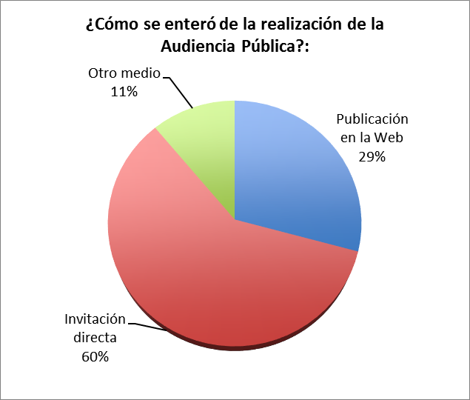

- El tiempo de exposición con el informe de la gestión institucional fue:
O Muy largo O Adecuada O Corto

De los 72 encuestados, el 97% (70) respondió que el tiempo de exposición con el informe de la Gestión Institucional fue adecuado, el 3% (2) manifestaron que el tiempo fue corto.

Grafica No.2
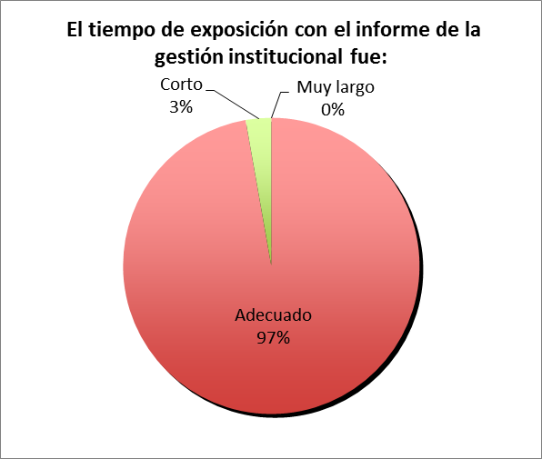

- ¿La información presentada en la audiencia pública responde a sus intereses?

O Si O No ¿Por qué?: ________________________________________________

El 100% de los encuestados manifestaron que la información presentada en la Audiencia Pública respondió a los intereses de cada uno.

Grafica No.3
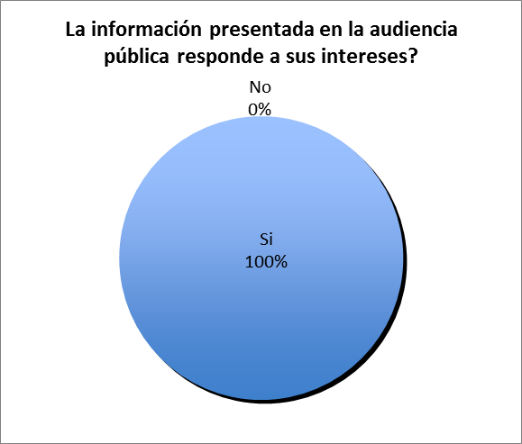

De los encuestados el 26% respondieron por:

- Por ser parte del sistema
- fue puntual y concreta
- Siempre es importante saber qué es lo que está pasando en el país
- Sintetiza lo fundamental del sistema
- Evidencia la gestión importante de la SSF y de las CCF
- Los recursos de los subsidios de los trabajadores
- Fue muy concreta
- Permitió conocer la gestión de Supersubsidio y las entidades involucradas
- Debe interesar a todos
- Alineación de políticas, misión y visión
- Oportuna, relevante y sustancial
- Abarca ampliamente el sistema de subsidio
- Objetivo y practico
- Expresa la gestión de la SSF
- Fue claro y oportuno sobre el IVC que ejerce sobre las CCF
- Adquirir conocimiento de la Entidad
- Presentación de las actividades realizadas y sus comentarios
- Se evidenció los avances
- Permite conocer mucho mejor la Entidad y alinearse con sus objetivos

- ¿La Audiencia Pública dio a conocer los resultados de la gestión de la entidad?
O Si O No ¿Por qué?: ________________________________________________

El 100% de los encuestados manifestaron que la Audiencia Pública dio a conocer los resultados de la gestión de la Entidad.
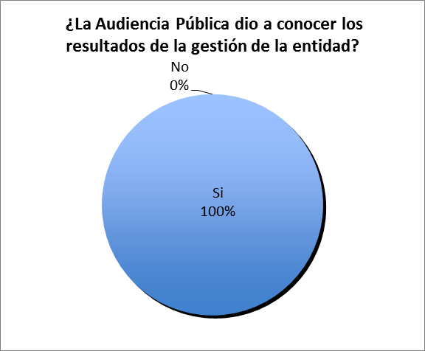
Grafica No. 4

De los encuestados, el 30% respondieron por qué:

- Presenta la gestión realizada
- Trató todas las áreas de la SSF
- Invocó a los implicados a los que tenían conocimiento respecto al tema
- Los resultados de la gestión del año 2016, nos muestran un alto grado de control y apoyo al sistema
- Mejorar condiciones económicas y sociales delos trabajadores
- Nos mostraron sus avances
- Rinde cuentas de las actividades realizadas
- Porque evidencia los componentes del sistema y la función ejercida por la Superintendencia.
- Presentó todas las áreas
- Excelente, contundente, claro
- Conoce más a la Superintendencia
- En cada una de las direcciones Administrativas
- Era el objetivo
- Se demuestran las funciones de las oficinas
- Nos entera de la gestión que viene realizando
- Los servicios de información
- Fueron muy precisos
- De una estructura organizada y metodología participativa
- Un resumen muy directo
- Se presentaron resultados sobre el presupuesto, gestión misional, entre otros aspectos
- Resultados del último periodo y cómo se avanzó en los planes y proyectos institucionales
- Muestra a la ciudadanía sus acciones en IVC dentro del sistema de subsidio familiar

- ¿Consultó información sobre la gestión de la entidad antes de la Audiencia Pública?
O Si O No A través de qué medio_______________________________________

El 62% de los encuestados consultaron información sobre la gestión de la Entidad antes de la Audiencia Pública y el 38% no consultaron.

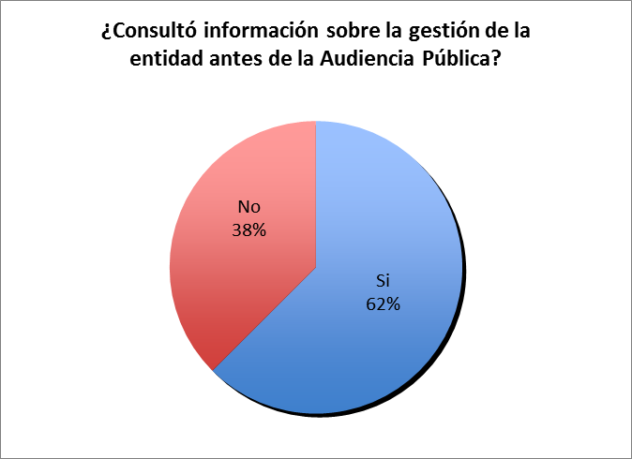
Grafica No. 5

De los encuestados, el 32% respondieron que SI consultaron el informe de gestión de la Entidad, atravesó de:
- Correo electrónico
- Página Web
- Internet
- Leí el informe de RdeC
- Portal de la Entidad
- Página de la SSF
- Correo institucional de la CCF

Y dos encuestados respondieron que NO, porque:

- Llegó muy tarde por email.
- Vivimos esa gestión

- Volvería a participar en otra Audiencia Pública del esta entidad:

O Si O No ¿Por qué?: ________________________________________________

El 100% de los encuestados volverían a participar en otra Audiencia Pública de la Entidad.

Grafica No. 6
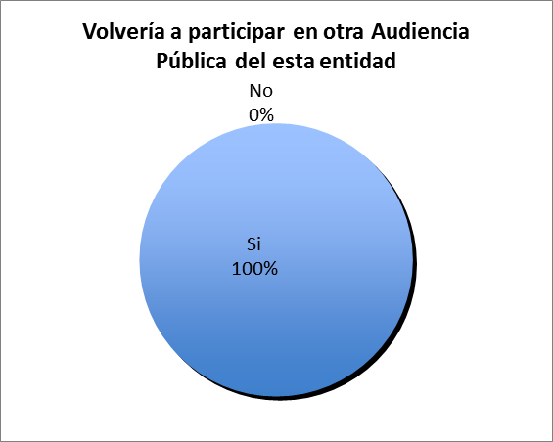

De los 72 encuestados, 32% respondieron que SI, porque:

- Es de gran interés para el sistema
- Es importante conocer los mecanismos que se están empleando en la SSF
- Se tiene información vital del sistema y la gestión
- Es importante conocer la gestión que adelanta el ente de control
- De interés para nuestra gestión
- Resultados de la gestión, seguimiento
- Es un tema importante social
- Es importante conocer la gestión realizada por las Entidades Públicas
- Es de mucho interés
- Porque es fundamental en la consolidación y crecimiento del sistema
- Ampliar conceptos y de fuente directa
- Obvio, diligenciar en pro, ayudar a la población vulnerable.
- De primera mano se accede a la gestión de la Entidad
- Para estar enterado de nuestro sistema
- Es la manera más transparente de conocer la Entidad
- Para informarme
- Ya que nos permite conocer y aprender de estos temas
- Quiero estar informada
- Es útil para el conocimiento del sector
- Es un tema de interés profesional, institucional y personal
- Valida los conocimientos
- Fue muy interesante
- Temas de interés general que se abordaron para el conocimiento de la gestión que se está realizando

7. ¿Considera necesario que las entidades públicas continúen realizando audiencias públicas?
O Si O No Por qué: __________________________________________________

De los encuestados el 97% respondieron que consideraban necesario que las Entidades Públicas continúen realizando Audiencias Públicas, y el 3% respondieron que no.

Grafica No. 7
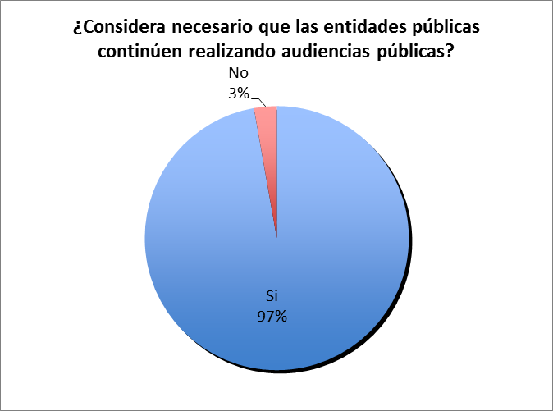-

De los encuestados que respondieron que SI, manifiestan por:

- Transparencia y RdeC hacia al ciudadanía y son prácticas que benefician a todos
- Así el público conoce su gestión
- Por transparencia y gestión
- Los colombianos pueden conocer lo que están haciendo y que ves de ellos pro TV
- Es bueno que la comunidad conozca la buena labor que realizan
- Transparencia y compromiso
- Genera transparencia entre los interesados
- Evaluar gestión, resultados
- Transparencia
- De esta forma muestran transparencia
- Así se puede demostrar la transparencia
- Es importante para todos
- Por transparencia y publicidad
- Es el mejor medio de información y control
- La comunidad debe conocer la excelente gestión de la Entidad
- Reconocer los logros y el trabajo de profesionales entregados a su labor.
- Dar transparencia en sus resultados financieros, reales
- Es un mecanismo excelente de participación. Felicitaciones ¡¡
- Para mejorar transparencia en los procesos
- Transmiten confianza y transparencia
- La importancia de que la ciudadanía vea lo que hace la entidad
- Si la Entidad ha utilizado otros mecanismos de dialogo, no es necesario la realización de la audiencia pública. Excelente espacio de dialogo.
- Dan cara al público
- es importante para el ciudadano conocerlo
- ayuda a que todos los colombianos de enteren sobre la caja de compensación
- la comunidad debe estar enterada
- Se evalúa la gestión que realizan en los diferentes territorios
- Constituye un escenario estratégico para la divulgación de los resultados de las entidades frente al PND y planes estratégicos institucionales. Es un mandato constitucional y legal
- Es transparencia
- Son mecanismos para evidenciar los resultados institucionales
- Es necesario mostrar a la comunidad el compromiso y trabajo de todos sus equipos
- Para que todos los ciudadanos podamos conocer la gestión de las entidades
- Todas las entidades deben mostrar a la ciudadanía todo lo que hacen en pro de los colombianos

De los encuestados que respondieron que NO consideran necesario que las Entidades Públicas continúen realizando Audiencias Públicas, porque:

- No son reales
- Buscar mejor transparencia y credibilidad para los ciudadanos

Conclusiones

- La agenda propuesta para la Audiencia Pública de Rendición de Cuentas de la Superintendencia del Subsidio Familiar, fue cumplida en un 100%.

- Con la realización de la Audiencia Pública de RdeC 2016, la Superintendencia del Subsidio Familiar dio cumplimiento al artículo 32 del Capítulo Octavo de la Ley 489 de 1998, y al Decreto 2482 de 2012 por el cual se establecen los lineamientos generales para la integración de la planeación y la gestión y lo establecido en el Conpes 3654 de 2010.

- Se cumplió con el objetivo propuesto de informar y dialogar con la ciudadanía sobre los logros, dificultades adelantados por la Superintendencia del Subsidio Familiar.

- La encuesta realizada en la audiencia pública, fue diligenciada por el 65% (72 encuestados) del total de 110 participantes que asistieron a la Audiencia Pública de la RdeC 2016.

- En general el 100% de los participantes de la Audiencia Pública de RdeC 2016 encuestados, manifestaron que la información presentada en el informe de Gestión en la Audiencia Pública de la RdeC 2016, respondió a los intereses de cada uno.

OFICINA ASESORA DE PLANEACIÓN

Realizó: Angela Maria Arango Giraldo
Aprobó: Heráclito Lándínez Suárez

NOTA: Las Encuestas debidamente diligenciadas reposan en el archivo de la Oficina Asesora de Planeación de la SuperSubsido.

